**Отчет по лабораторной работе № 4**

**Цели работы:**

* получить навыки проектирования и документирования API
* получить навыки создания окружения на основе технологии контейнеризации Docker.

**Задание 1:**

| **Актор** | **User Story** | **Use Case** |
| --- | --- | --- |
| Пользователь | US-1.1 Как пользователь сайта с вычислениями, я хочу видеть список видов вычислений, чтобы выбрать подходящий | UC-1.1 Посмотреть список с типами вычислений |
| Пользователь | US-1.2 Как пользователь сайта с вычислениями, я хочу иметь возможность выбирать библиотеки, с помощью которых будут выполняться вычисления | UC-1.2 Посмотреть список с доступными библиотеками |
| Пользователь | US-1.3 Как пользователь сайта с вычислениями, я хочу иметь возможность авторизоваться для использования возможностей авторизованных пользователей | UC-1.3 Ввести данные и авторизоваться |
| Пользователь | US-1.4 Как пользователь сайта с вычислениями, я хочу иметь возможность зарегистрироваться для использования возможностей авторизованных пользователей | UC-1.4 Ввести данные и зарегистрироваться |
| Авторизованный  Пользователь | US-2.1 Как авторизованный пользователь сайта с вычислениями, я хочу иметь возможность посмотреть историю вычислений | UC-2.1 Посмотреть список предыдущих вычислений |
| Авторизованный  Пользователь | US-2.2 Как авторизованный пользователь сайта с вычислениями, я хочу иметь возможность выполнить построение графика | UC-2.2 Построить график на основе вычислений |
| Авторизованный  Пользователь | US-2.3 Как авторизованный пользователь сайта с вычислениями, я хочу иметь возможность пользоваться чатом с другими авторизованными пользователями | UC-2.3 Открыть чат с возможностью просмотра пользователей и сообщений, возможностью отправки и получения сообщений |
| Администратор | US-3.1 Как администратор сайта с вычислениями, я хочу иметь возможность управлять пользователями | UC-3.1 Посмотреть список пользователей с возможностью управления ими |

**Задание 2:**

1. Логическая модель БД

| **Сущность** | **Таблица БД** | **Поле** | **Смысл поля** | **Тип данных** |
| --- | --- | --- | --- | --- |
| Пользователь | users | user_id | Уникальный идентификатор | BIGINT |
| login | Логин пользователя | VARCHAR |
| email | Почта пользователя | VARCHAR |
| user_password | Пароль пользователя | VARCHAR |
| username | Никнейм пользователя | VARCHAR |
| gender | Гендер пользователя | VARCHAR |
| about | Данные о пользователе | VARCHAR |
| solved_tasks | Количество решенных задач пользователя | INTEGER |
| photo | Фото пользователя | BLOB |
| last_activity | Дата последней активности пользователя | TIMESTAMP |
| is_admin | Является ли пользователь админом | BOOLEAN |
| is_blocked | Заблокирован ли пользователь | BOOLEAN |
| created_at | Дата создания аккаунта пользователя | TIMESTAMP |
| Сообщение | messages | message_id | Уникальный идентификатор сообщения | BIGINT |
| user_id | Уникальный идентификатор отправителя сообщения | BIGINT |
| content | Содержимое сообщения | VARCHAR |
| created_at | Дата создания сообщения | TIMESTAMP |
| Пример | examples | example_id | Уникальный идентификатор примера | BIGINT |
| user_id | Уникальный идентификатор создателя примера | BIGINT |
| content | Условие примера | VARCHAR |
| result | Результат примера | VARCHAR |
| created_at | Дата создания примера | TIMESTAMP |

2. ER-диаграмма БД

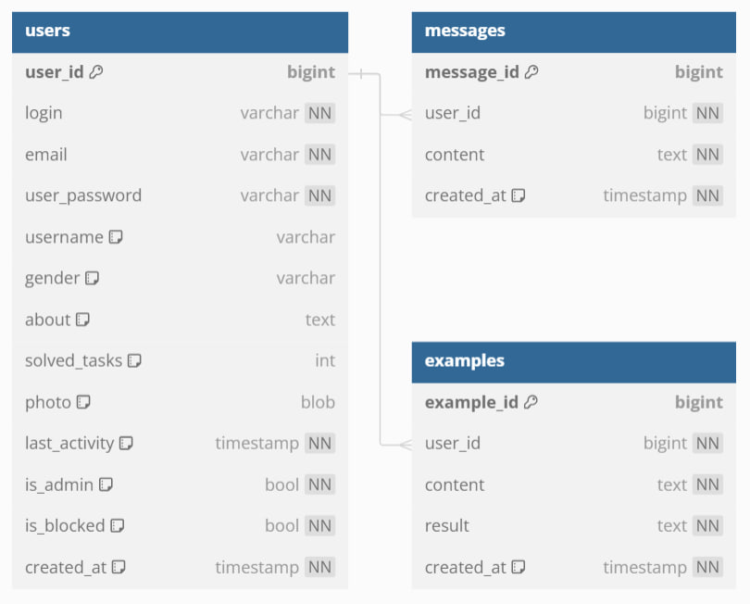

3. SQL-скрипт:

-- MySQL dump 10.13 Distrib 8.0.34, for Win64 (x86_64)

--

-- Host: localhost Database: calculator_db

-- ------------------------------------------------------

-- Server version 8.0.34

/*!40101 SET @OLD_CHARACTER_SET_CLIENT=@@CHARACTER_SET_CLIENT */;

/*!40101 SET @OLD_CHARACTER_SET_RESULTS=@@CHARACTER_SET_RESULTS */;

/*!40101 SET @OLD_COLLATION_CONNECTION=@@COLLATION_CONNECTION */;

/*!50503 SET NAMES utf8mb4 */;

/*!40103 SET @OLD_TIME_ZONE=@@TIME_ZONE */;

/*!40103 SET TIME_ZONE='+00:00' */;

/*!40014 SET @OLD_UNIQUE_CHECKS=@@UNIQUE_CHECKS, UNIQUE_CHECKS=0 */;

/*!40014 SET @OLD_FOREIGN_KEY_CHECKS=@@FOREIGN_KEY_CHECKS, FOREIGN_KEY_CHECKS=0 */;

/*!40101 SET @OLD_SQL_MODE=@@SQL_MODE, SQL_MODE='NO_AUTO_VALUE_ON_ZERO' */;

/*!40111 SET @OLD_SQL_NOTES=@@SQL_NOTES, SQL_NOTES=0 */;

--

-- Current Database: `calculator_db`

--

CREATE DATABASE /*!32312 IF NOT EXISTS*/ `calculator_db` /*!40100 DEFAULT CHARACTER SET utf8mb4 COLLATE utf8mb4_0900_ai_ci */ /*!80016 DEFAULT ENCRYPTION='N' */;

USE `calculator_db`;

--

-- Table structure for table `examples`

--

DROP TABLE IF EXISTS `examples`;

/*!40101 SET @saved_cs_client = @@character_set_client */;

/*!50503 SET character_set_client = utf8mb4 */;

CREATE TABLE `examples` (

`example_id` bigint NOT NULL AUTO_INCREMENT,

`user_id` bigint NOT NULL,

`content` text NOT NULL,

`result` text NOT NULL,

`created_at` timestamp NOT NULL DEFAULT CURRENT_TIMESTAMP,

PRIMARY KEY (`example_id`),

KEY `user_id` (`user_id`),

CONSTRAINT `examples_ibfk_1` FOREIGN KEY (`user_id`) REFERENCES `users` (`user_id`)

) ENGINE=InnoDB DEFAULT CHARSET=utf8mb4 COLLATE=utf8mb4_0900_ai_ci;

/*!40101 SET character_set_client = @saved_cs_client */;

--

-- Table structure for table `messages`

--

DROP TABLE IF EXISTS `messages`;

/*!40101 SET @saved_cs_client = @@character_set_client */;

/*!50503 SET character_set_client = utf8mb4 */;

CREATE TABLE `messages` (

`message_id` bigint NOT NULL AUTO_INCREMENT,

`user_id` bigint NOT NULL,

`content` text NOT NULL,

`created_at` timestamp NOT NULL DEFAULT CURRENT_TIMESTAMP,

PRIMARY KEY (`message_id`),

KEY `user_id` (`user_id`),

CONSTRAINT `messages_ibfk_1` FOREIGN KEY (`user_id`) REFERENCES `users` (`user_id`)

) ENGINE=InnoDB DEFAULT CHARSET=utf8mb4 COLLATE=utf8mb4_0900_ai_ci;

/*!40101 SET character_set_client = @saved_cs_client */;

--

-- Table structure for table `users`

--

DROP TABLE IF EXISTS `users`;

/*!40101 SET @saved_cs_client = @@character_set_client */;

/*!50503 SET character_set_client = utf8mb4 */;

CREATE TABLE `users` (

`user_id` bigint NOT NULL AUTO_INCREMENT,

`login` varchar(255) NOT NULL,

`email` varchar(255) NOT NULL,

`user_password` varchar(255) NOT NULL,

`username` varchar(255) DEFAULT NULL,

`gender` varchar(255) DEFAULT NULL,

`about` text,

`solved_tasks` int DEFAULT '0',

`photo` blob,

`last_activity` timestamp NOT NULL DEFAULT CURRENT_TIMESTAMP,

`is_admin` tinyint(1) NOT NULL DEFAULT '0',

`is_blocked` tinyint(1) NOT NULL DEFAULT '0',

`created_at` timestamp NOT NULL DEFAULT CURRENT_TIMESTAMP,

PRIMARY KEY (`user_id`),

UNIQUE KEY `login` (`login`),

UNIQUE KEY `email` (`email`)

) ENGINE=InnoDB DEFAULT CHARSET=utf8mb4 COLLATE=utf8mb4_0900_ai_ci;

/*!40101 SET character_set_client = @saved_cs_client */;

/*!40103 SET TIME_ZONE=@OLD_TIME_ZONE */;

/*!40101 SET SQL_MODE=@OLD_SQL_MODE */;

/*!40014 SET FOREIGN_KEY_CHECKS=@OLD_FOREIGN_KEY_CHECKS */;

/*!40014 SET UNIQUE_CHECKS=@OLD_UNIQUE_CHECKS */;

/*!40101 SET CHARACTER_SET_CLIENT=@OLD_CHARACTER_SET_CLIENT */;

/*!40101 SET CHARACTER_SET_RESULTS=@OLD_CHARACTER_SET_RESULTS */;

/*!40101 SET COLLATION_CONNECTION=@OLD_COLLATION_CONNECTION */;

/*!40111 SET SQL_NOTES=@OLD_SQL_NOTES */;

**Задание 3:**

1. Маршруты и конечные точки

| **Сущность** | **Таблица БД** | **Маршрут** |
| --- | --- | --- |
| Пользователь | users | users/ |
| Сообщение | messages | chat/messages/ |
| Пример | example | examples/ |

2. Сопоставление маршрутов и конечных точек с вариантами использования

| **Актор** | **Use Case** | **Маршрут** | **HTTP-запрос** | **Аутентификация** |
| --- | --- | --- | --- | --- |
| Пользователь | UC-1.1 Посмотреть список с типами вычислений | /calculations | GET | нет |
| Пользователь | UC-1.2 Посмотреть список с доступными библиотеками | /calculations/libs | GET | нет |
| Пользователь | UC-1.3 Ввести данные и авторизоваться | /login | POST | нет |
| Пользователь | UC-1.4 Ввести данные и зарегистрироваться | /register | POST | нет |
| Авторизованный  Пользователь | UC-2.1 Посмотреть список предыдущих вычислений | /examples | GET | да |
| Авторизованный  Пользователь | UC-2.2 Построить график на основе вычислений | /calculations/graph | GET | да |
| Авторизованный  Пользователь | UC-2.3 Открыть чат с возможностью просмотра пользователей и сообщений, возможностью отправки и получения сообщений | /chat | GET/POST | да |
| Администратор | UC-3.1 Посмотреть список пользователей с возможностью управления ими | /users | GET/POST | да |

**Задание 4:**

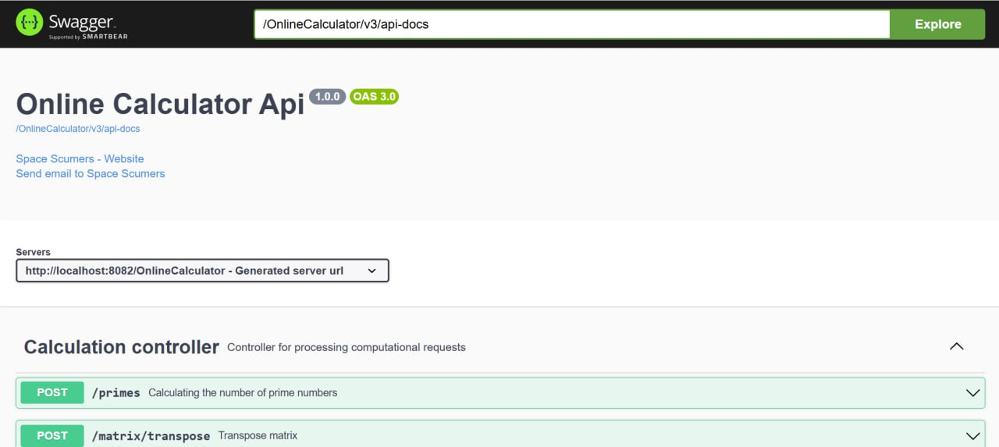

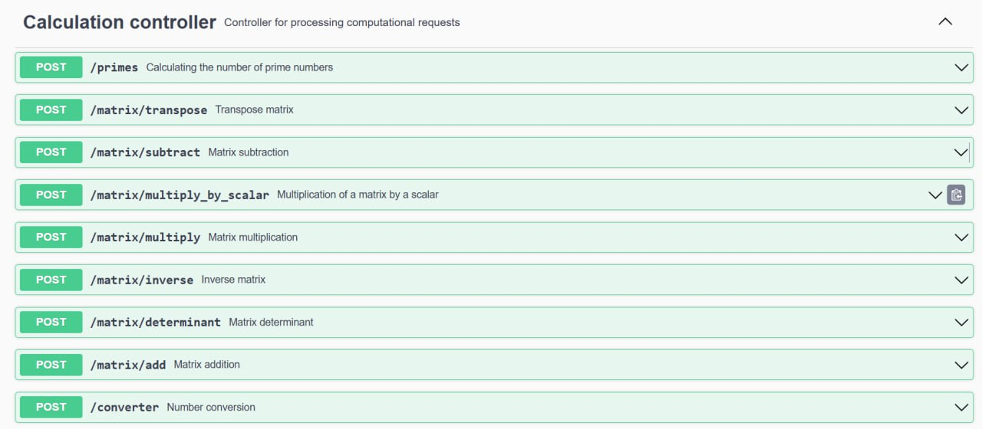

**Задание 5:**

**1) Создано простое приложение HelloWorld**

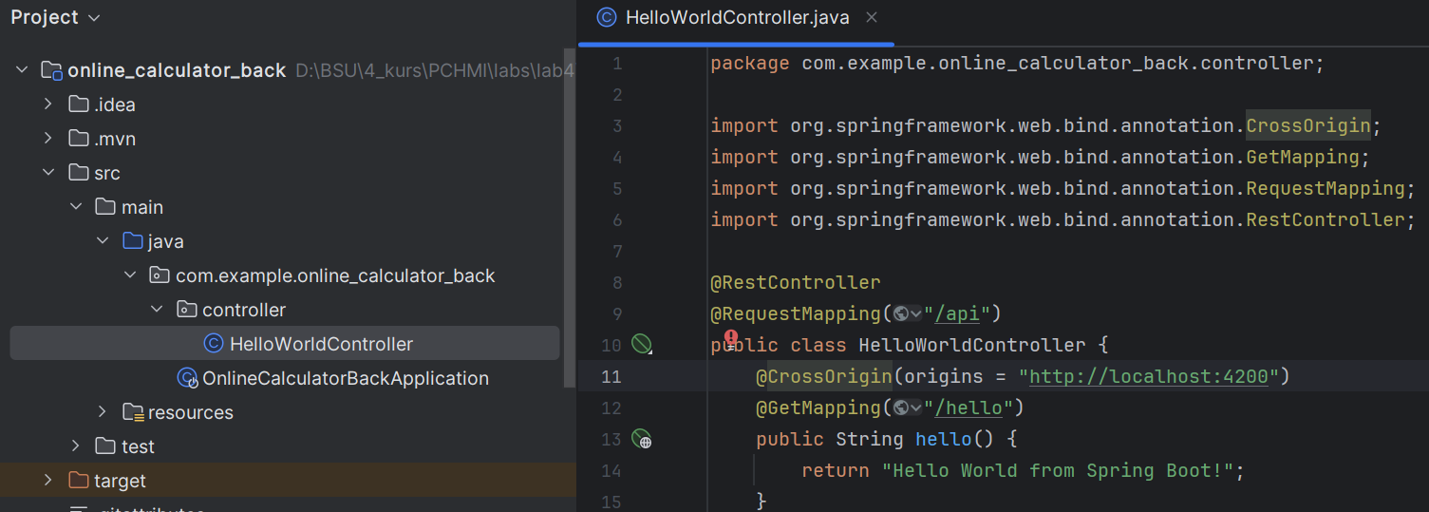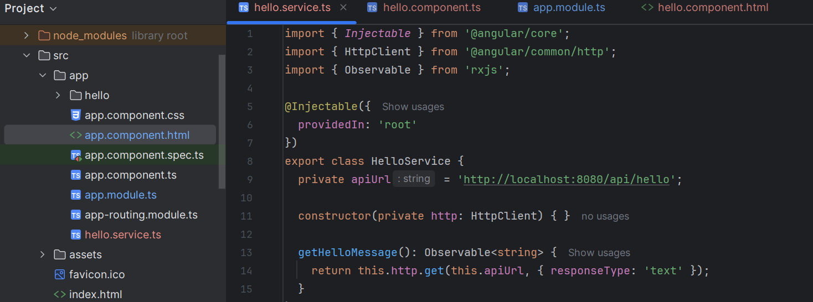

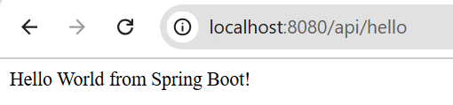

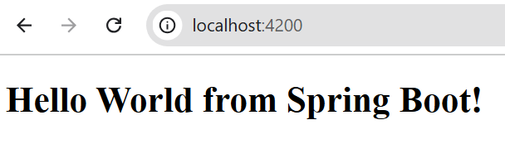

**2) GitHub Pages**

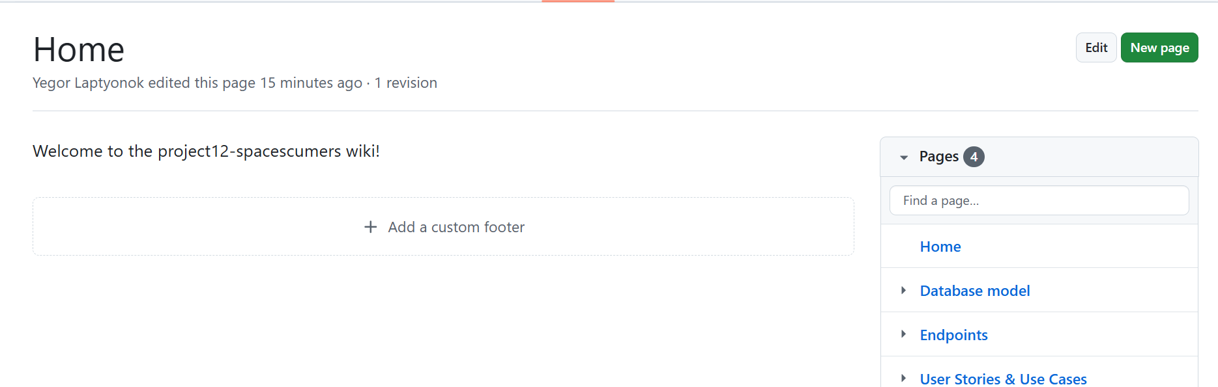

**3) GitHub Projects**

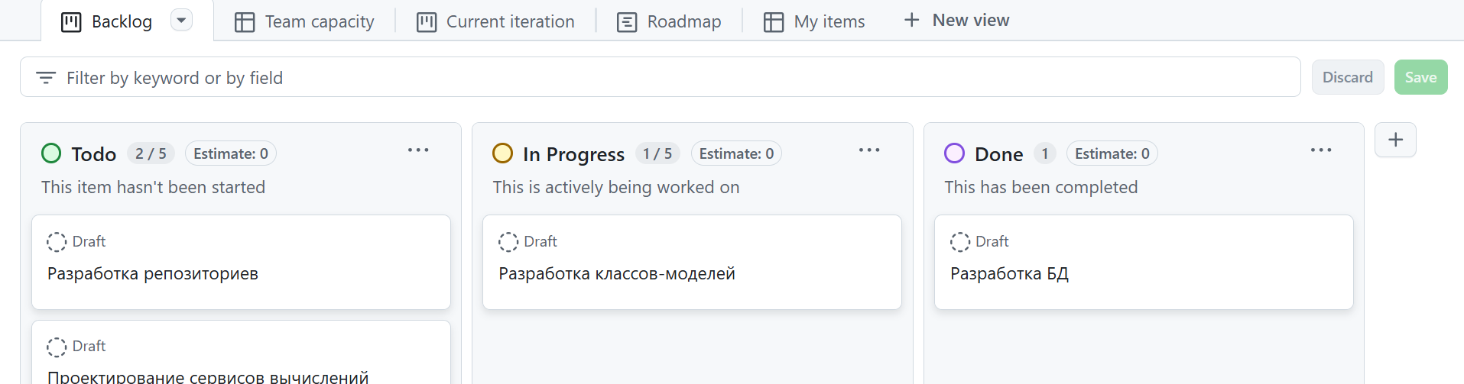

**4) Docker**

Dockerfile back

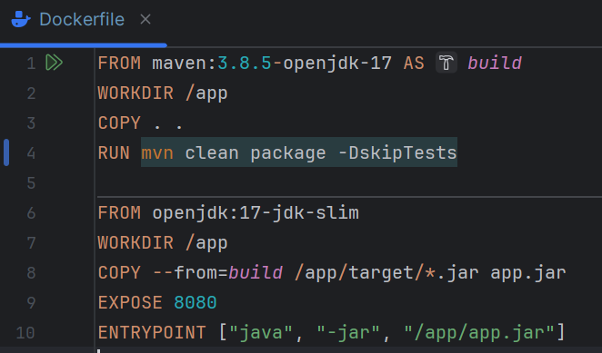

Dockerfile front

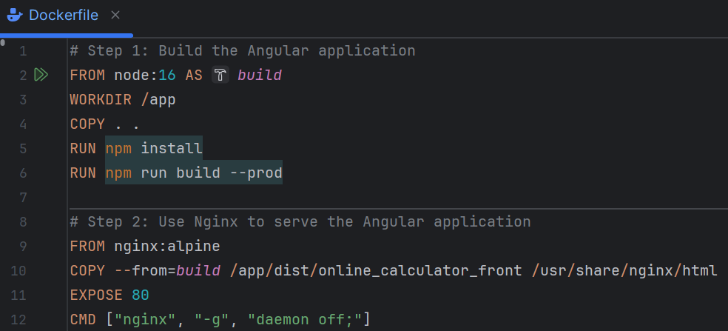

Docker-compose.yml backend

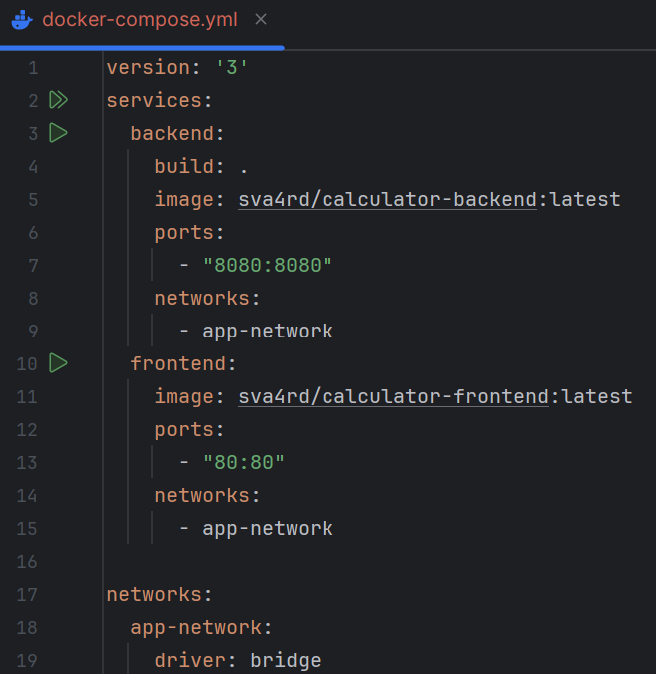

Docker-compose.yml frontend

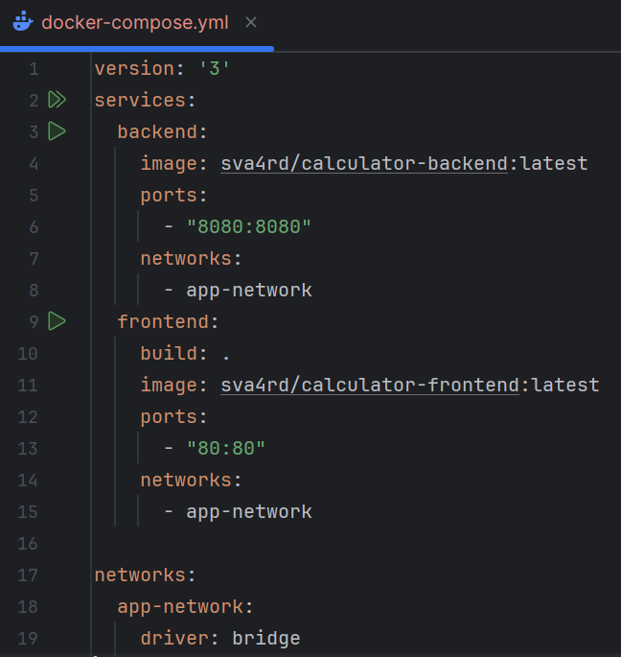

**5) CI/CD**

Backend:

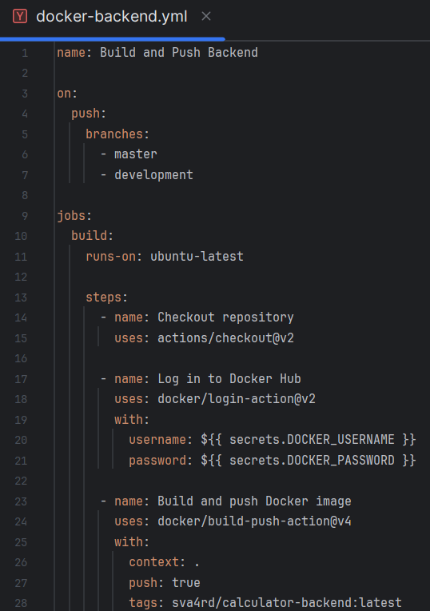

Frontend:

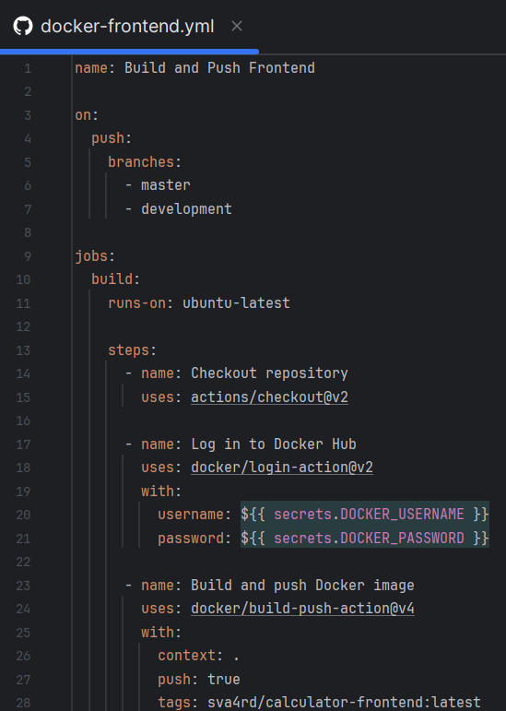

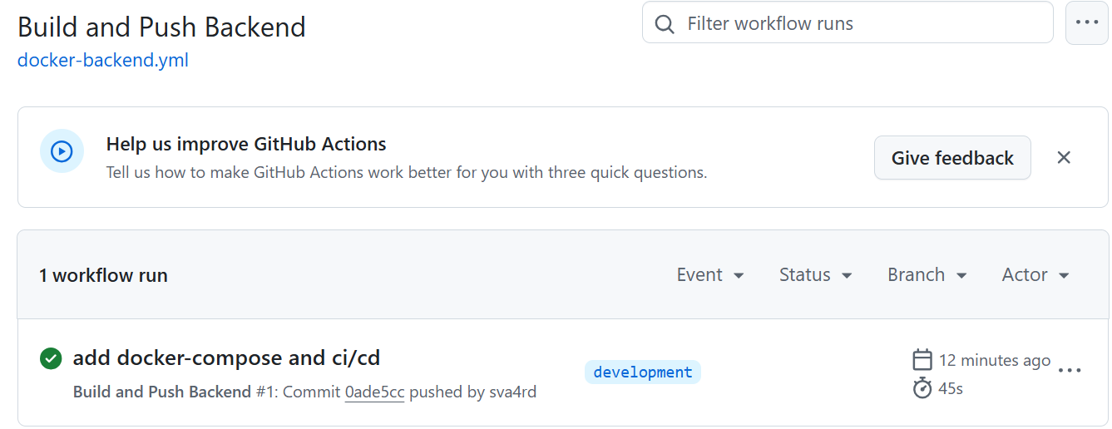

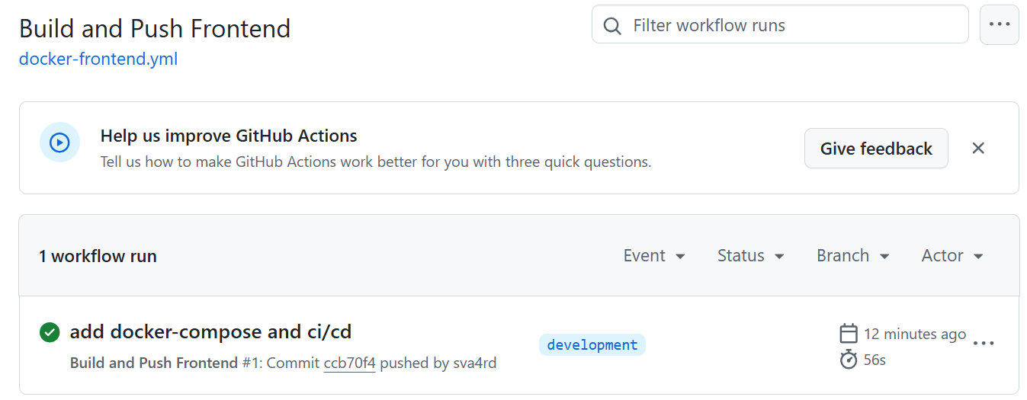

**6) SonarQube**

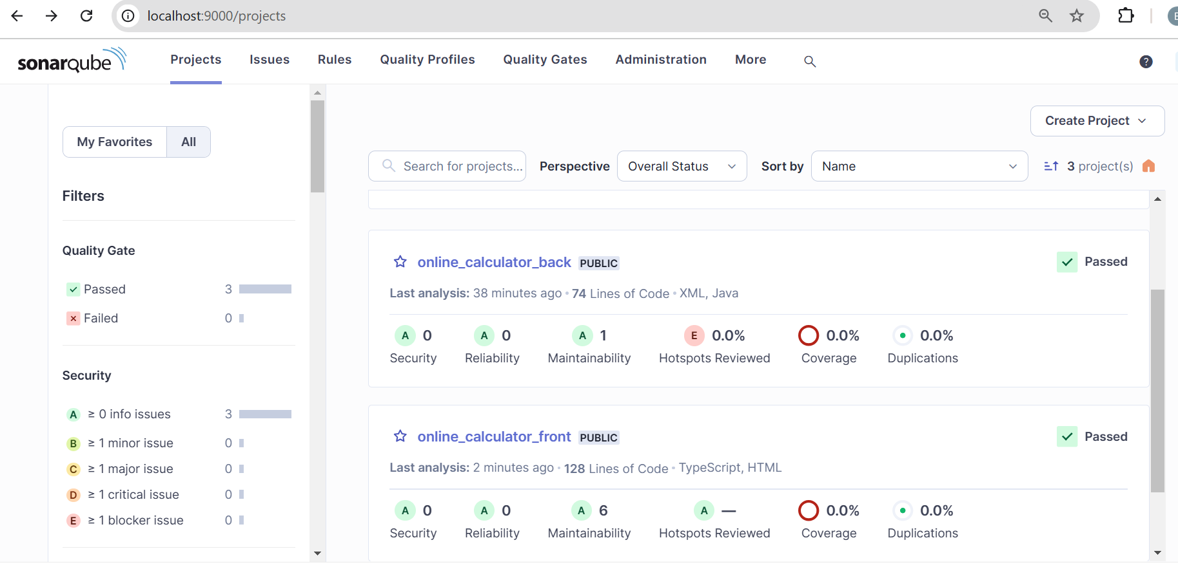

**7) Диаграмма PlantUML: инфраструктура бекенд и веб-приложения на основе системы контейнеризации Docker инфраструктуры**

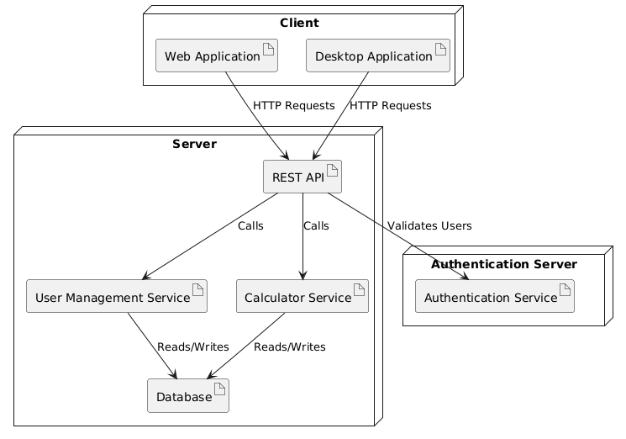

**8) Развертывание приложения**

